# 三大主流虚拟机

## Hotspot VM

openJdk和oracleJdk默认使用

Hotspot VM 是目前市面上最高性能虚拟机代表作之一

它采用解释器和即时编译器(JIT)并存的架构

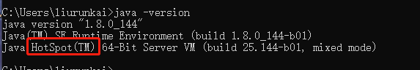

## JRockit VM

## IBM J9

# JVM整体结构

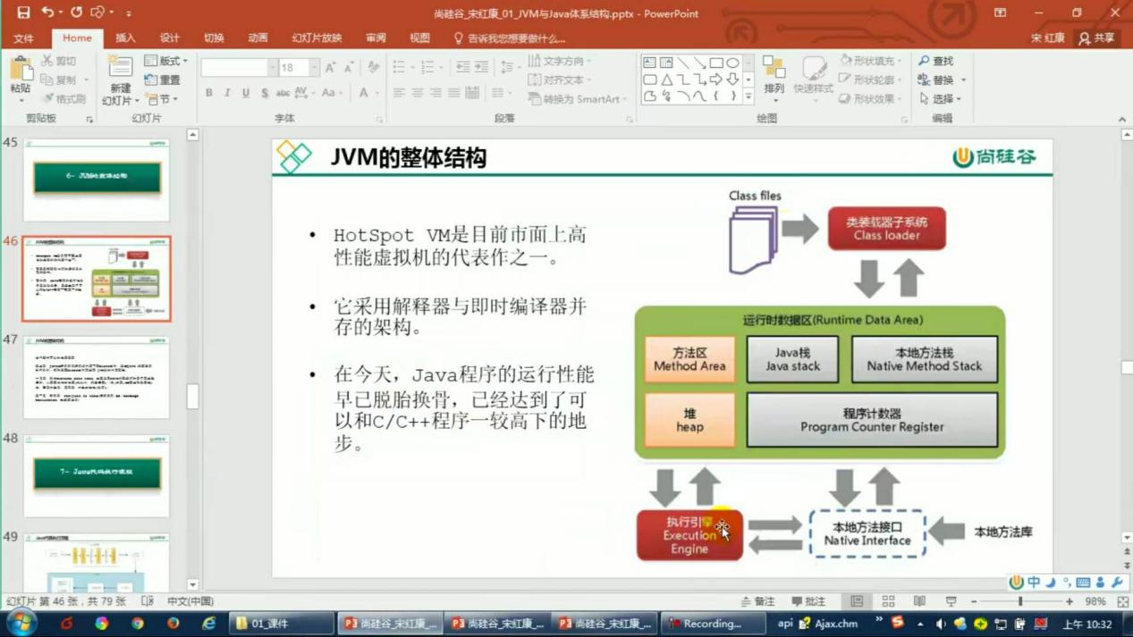

# 类加载器子系统

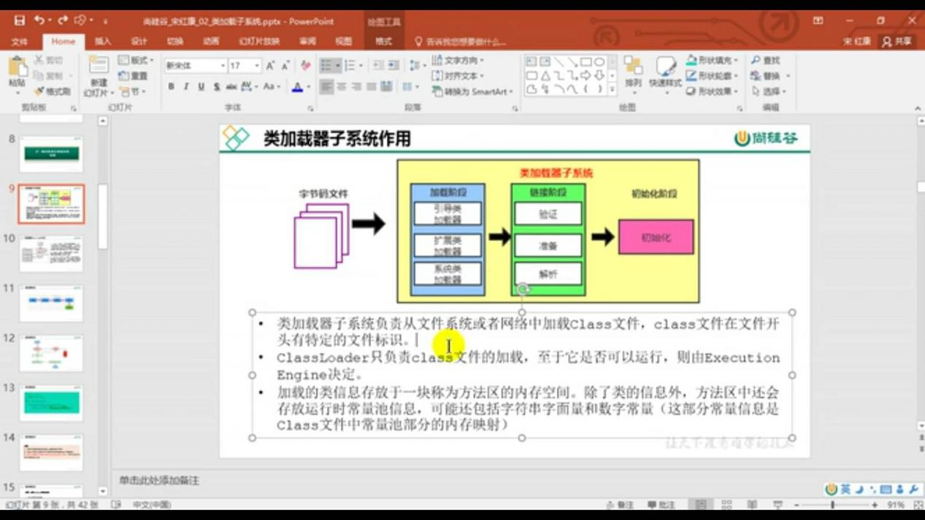

## 类加载器子系统作用

（1）类加载器子系统负责从文件系统或者网络中加载class文件，class文件在文件开头有特定的文件标识

（2）ClassLoader只负责class文件的加载，至于它是否可以运行，则由Execution Engine(解释器)决定

（3）加载的类信息存放在方法区的内存空间。除了类信息外，方法区中还会存放运行时常量池信息，可能还包括字符串字面量和数字常量(这部分常量信息是Class文件中常量池部分的内存映射)

## 类的加载过程

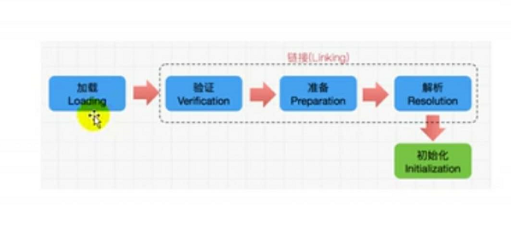

* 1. 顶点
  2. D
  3. Ddd
  4. Dd
  5. D
  6. D
  7. D
  8. 的
  9. 的